報道資料提供
令和８年３月１１日
担当課  (担当) | まちなか未来創造課  河上・寺坂
電 話 | 30-8331（内線7631）
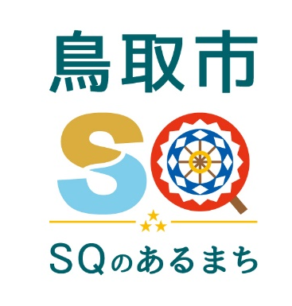

第８回『鳥取駅周辺リ・デザイン会議』の開催について

令和5年8月に交通やまちづくりの分野の専門家をはじめ、交通事業者や商工団体、金融機関、行政機関等で構成する「鳥取駅周辺リ・デザイン会議」を発足し、駅周辺の再整備について議論を行っています。
下記の日程で第８回会議を開催しますので、お知らせいたします。

１ 日時
令和８年３月１７日（火）１４：００～１６：００

２ 場所
鳥取市役所本庁舎 市民交流棟（麒麟square）２階 多目的室１

３ 構成メンバー
「委員名簿」参照

４ 主な会議内容
○これまでの検討経緯について
〇整備計画（素案）について
〇策定までのスケジュールについて
○意見交換

５ その他
会議は公開で行います。

